2021年5月全国气候影响评价

概 述

2021年5月主要气候特点：全国平均气温为16.9℃，较常年同期（16.2℃）偏高0.7℃，全国平均降水量74.8毫米，较常年同期（69.5毫米）偏多8%。月内，我国遭受3次冷空气过程影响；南方发生6次区域性暴雨过程；多省出现强对流天气，局地影响重；北方地区沙尘天气2002年以来同期最多；云南、四川干旱维持或发展，华南大部地区得到缓解。

一、基本气候概况与特点
1. 全国平均气温较常年同期偏高
5月，全国平均气温为16.9℃，较常年同期（16.2℃）偏高0.7℃（图1）。西北北部、东北地区中部、华南南部、江南东部、甘肃中部和西部、云南大部、西藏东南部、河南北部等地气温较常年同期偏高1～2℃，局部偏高2℃以上；东北地区东南部、内蒙古中部和东部等地气温偏低1～2℃（图2）；其余地区接近常年同期。

图1 5月全国平均气温历年变化（1961－2021年）
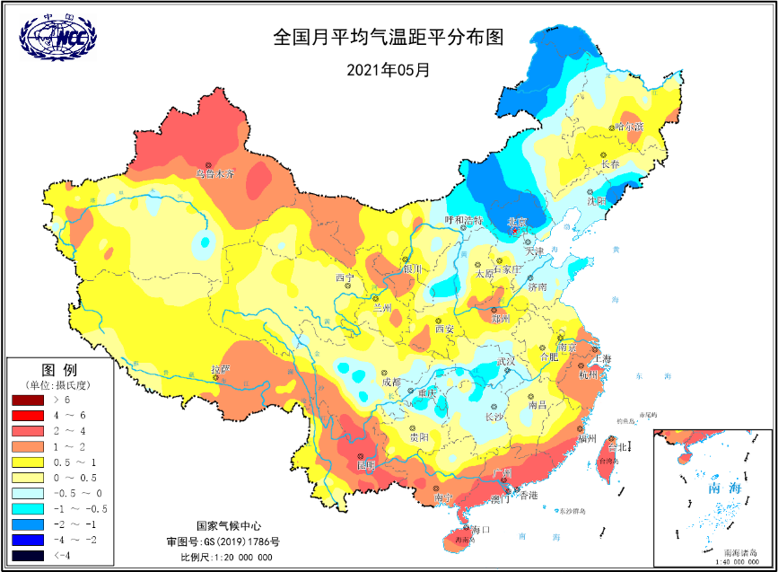
图2 2021年5月全国平均气温距平分布
2．全国平均降水量较常年同期偏多
5月，全国平均降水量74.8毫米，较常年同期（69.5毫米）偏多8%（图3）。从空间分布看，江南大部、华南北部等地降水量200～600毫米，部分地区超过600毫米；全国其余大部不足200毫米，其中内蒙古中部和西部、河北东南部、新疆东部和西部、青海西北部、云南北部等地不足10毫米（图4左）；与常年同期相比，西北地区西北部、东北地区南部、华北地区东部和南部、黄淮大部、江淮北部、华南地区南部、西南地区中部和南部等地降水偏少2成以上；江淮南部、江南大部、华南北部以及西藏大部、四川西部和中部、新疆南部、内蒙古东北部和黑龙江中东部等地偏多2成以上。（图4右）。

图3 5月全国平均降水量历年变化（1961－2021年）
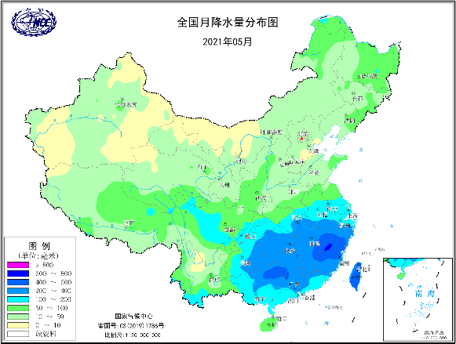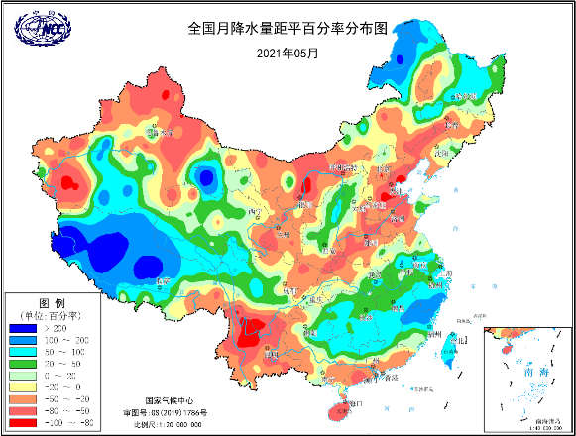
图4 2021年5月全国降水量分布图（左）及降水量距平百分率分布图（右）
3. 全国平均日照时数略低于常年同期
5月，除江南南部、华南北部、西南东部等地日照时数不足100小时外，其余大部地区普遍有100～300小时，内蒙西部和中部、甘肃西部、新疆东部、西藏西南部等地超过300小时（图5）。与常年同期相比，华北北部、东北西部及内蒙古中东部、江淮大部、江南大部、江汉大部、华南北部及西藏大部等地日照时数偏少30～60小时，内蒙古东北部、西藏东部、湖北东部偏少60小时以上；四川中部、云南大部、广东大部、海南大部、陕西南部、河北东部、新疆北部、黑龙江中部等地偏多30～60小时，局部地区偏多60小时以上；全国其余大部地区接近常年同期（图6）。
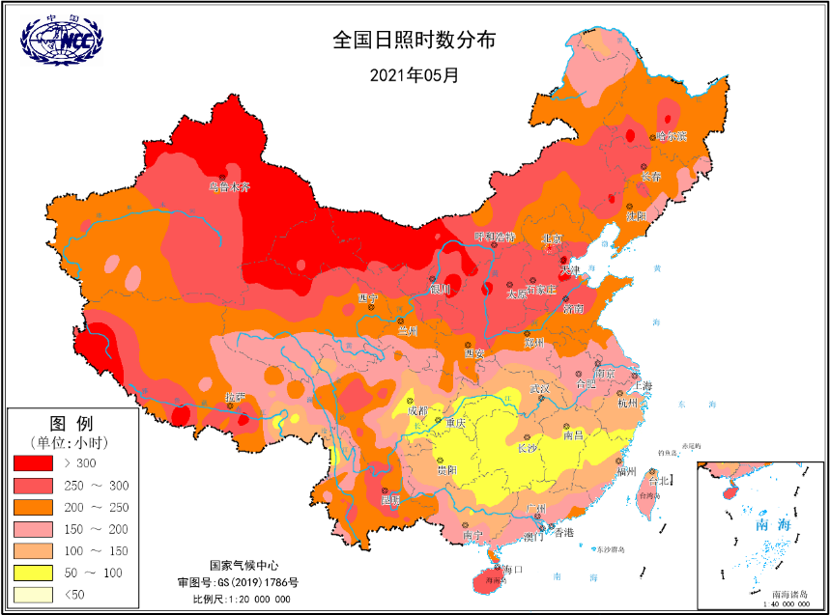
图5 2021年5月全国日照时数分布（小时）
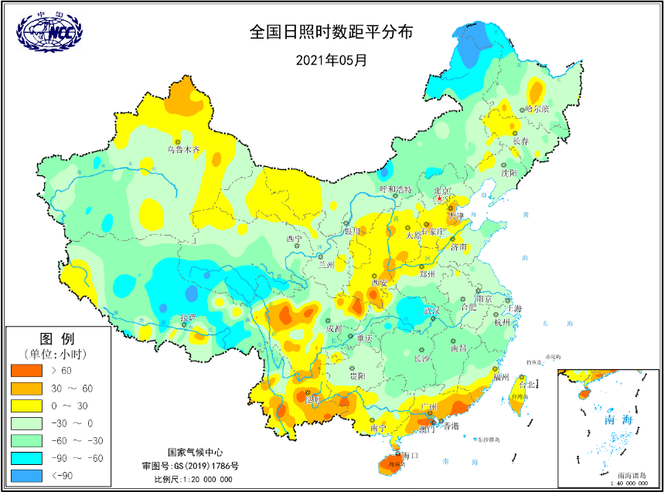
图6 2021年5月全国日照时数距平分布（小时）
二、极端气候事件监测及灾害影响评估
1．月极端事件监测
5月，全国12站出现极端日降水量事件，主要发生在在重庆、贵州、广东、湖北、甘肃、青海和西藏（图7）。全国有20站出现极端连续降水量事件，主要分布于江南、华南、西北东部、西南北部等地，其中广西兴安（552.9毫米）和湖南江永（360.1毫米）的连续降水量超过历史极值(图8)。
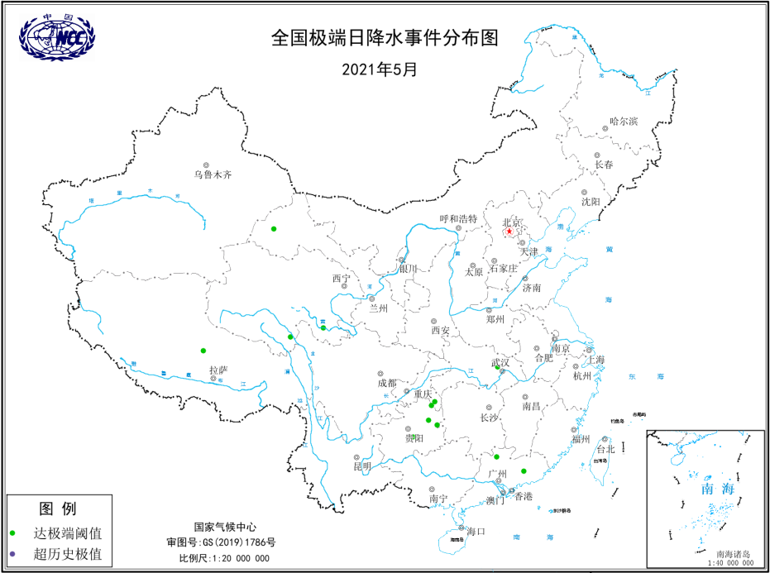
图7 全国极端日降水事件
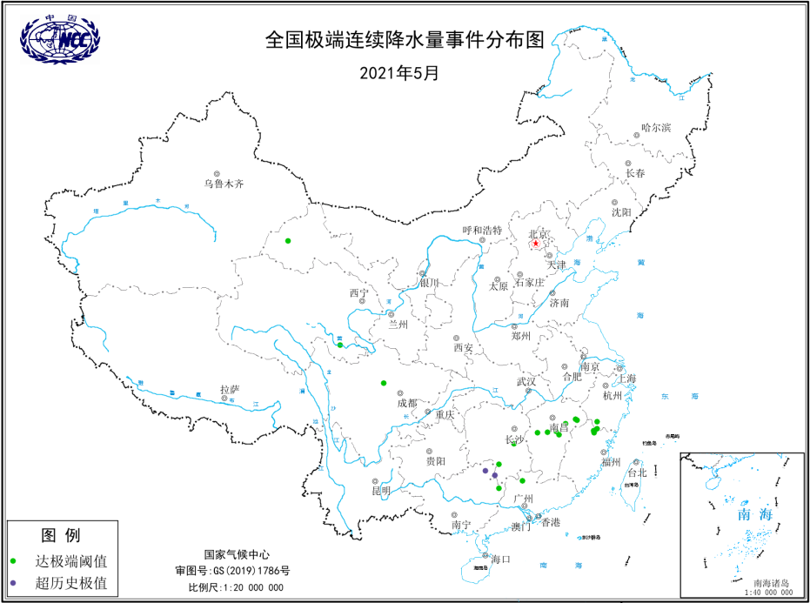
图8 全国极端连续降水事件

2．我国遭受3次冷空气过程影响

5月，我国出现3次冷空气过程，分别发生在4–5日、15–17日、23–25日，其中15–17日为强冷空气过程。5月15–17日，华北南部、东北南部、黄淮、长江中下游地区以及江南西部等地最大降温幅度达8℃以上，其中山西、陕西东北部、山东西部、湖南东南部等地超过10℃。

3．南方发生6次区域性暴雨过程

5月，我国南方共出现6次区域性暴雨过程：分别发生在3–4日、8日、11日、13日、15–23日、5月29–6月4日。

5月15–23日，我国长江以南大部地区遭遇持续性强降雨天气，局地暴雨，累计降水量普遍超过100毫米，其中浙江南部、福建北部和江西东部等地超过250毫米。受此影响，湖北、江西、福建等地部分水库和河流超过汛限水位或警戒水位，赣江形成年内第1号洪水，造成一定经济损失。

4．多省出现强对流天气，局地影响重

5月，我国多地遭受风雹灾害，其中贵州、甘肃、山东、江西、湖北及安徽受灾较重。

5月14日，湖北武汉市出现短时强降水、雷暴、大风、冰雹等强对流天气，造成较大人员伤亡和财产损失。

5月14日，江苏省苏州市吴江区部分地区突遭龙卷风袭击，中心最大风力17级，造成人员伤亡，局部电力设施、多处房屋受损。

5月22日，甘肃白银市景泰县出现局地冰雹、冻雨、大风等强对流天气，气温骤降，“黄河石林山地马拉松百公里越野赛”受灾害性天气影响，造成重大人员伤亡。

5．北方地区沙尘天气2002年以来同期最多

5月，我国发生4次沙尘天气过程，分别发生在1–3日、6–8日、11–12日和22–24日，其中6–8日为沙尘暴级别。5月以来我国沙尘天气过程次数较2000–2020年同期平均值（2.9次）明显偏多。5月，北方地区平均扬沙及以上等级沙尘日数共1.1天，与1981–2010年平均值（1.1天）持平，但为2002年以来同期最多。

6–8日，新疆南疆盆地西部、内蒙古中西部和东南部、宁夏、陕西中北部、山西、河北、北京、天津、山东、河南、安徽北部、江苏、上海、辽宁等地有扬沙或浮尘天气，其中内蒙古西部和东南部的部分地区有沙尘暴，局地有强沙尘暴。

6．云南、四川气象干旱维持或发展，华南大部地区得到缓解

5月上旬和中旬，由于温高雨少，云南、四川南部、广东南部等地气象干旱维持或发展；华北东部、东北南部旱情露头并快速发展。5月底，南海夏季风爆发，降水使得华南大部地区气象干旱得到缓解，但海南气象干旱仍在发展。
目前，云南中北部、四川西南部和东部、广东南部、海南、河北中部、山西南部、甘肃南部等地存在中度及以上气象干旱。
三、气候专题影响评价
1．气候对农业影响
5月，东北地区大部气象条件利于春播及作物幼苗生长，但辽西旱象露头。北方农区大部时段光热较好，降水及时，对冬小麦灌浆结实及春玉米、棉花等春播作物播种出苗及苗期生长有利。长江中下游地区降水偏多，对冬小麦、油菜成熟收晒不利。华南大部光热充足利于早稻生长；西南大部气象条件利于农业生产，云南中西部干旱不利夏收。月内多地发生强对流天气，局地农作物遭受风雹灾害。
2．气候对植被影响
极轨气象卫星监测显示：5月，华南东部、内蒙古中部、陕西北部、河北北部、河南南部、江苏大部、安徽北部、云南南部等地植被长势较去年同期偏好；东北北部及内蒙古东北部、新疆西北部、云南西北部、西藏东南部、四川南部、广西大部、浙江、江西北部、福建北部等地植被长势较去年同期偏差；全国其余大部地区植被长势接近去年同期（图9）。
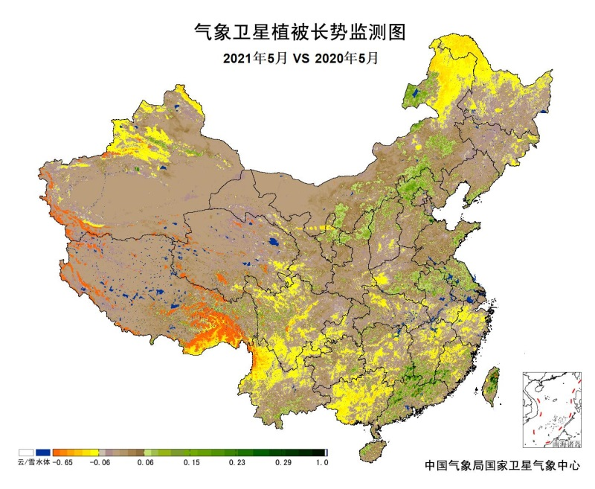
图9 2021年5月与2020年5月气象卫星植被长势监测对比
3．气候对水资源影响
根据降水-径流关系统计模型对5月我国七大江河流域水资源情势估算结果表明， 长江、海河、淮河、黄河、辽河、松花江、珠江流域径流深分别为93.0毫米、1.5毫米、20.3毫米、4.9毫米、8.5毫米、10.9毫米、86.9毫米。与常年值相比，长江、松花江流域分别偏多34.1%、16.5%，海河、淮河、黄河、辽河、珠江流域分别偏少49.3%、4.4%、17.4%、20.1%、19.9%（图10）。

图10 2021年5月我国主要江河流域平均径流深及与常年同期比较

对全国主要大Ⅰ型（个别为大Ⅱ型）水库上游流域5月降水量距平百分率分析表明：75座水库中有35座水库上游流域降水量较常年同期偏多，其中9座水库偏多5成，江西的洪门水库偏多163%；有40座水库较常年同期偏少，其中6座水库偏少5成，云南的西洱河一级大坝偏少93%（图11）。

图11 2021年5月全国主要大Ⅰ型水库上游流域降水量距平百分率（%）
4．气候对人体影响
5月，我国华南南部、华北北部及西部、内蒙古东部等地舒适日数偏少3～6天，局地偏少6天以上；新疆北部、西藏东南部、云南北部、四川南部、贵州西南部、甘肃东南部、吉林西部、江苏南部等地舒适日数偏多3～6天，局部地区偏多6天以上；其余全国大部分地区舒适日数接近常年同期（图12）。
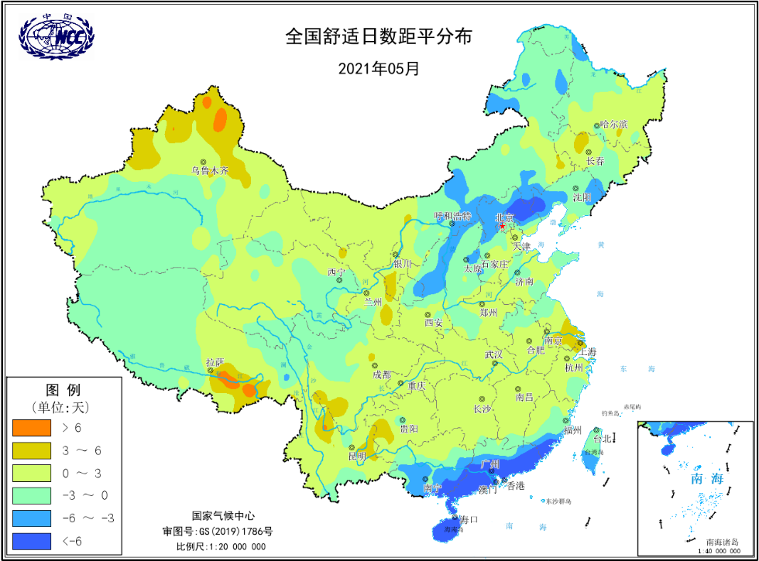
图12 2021年5月全国舒适日数距平分布（天）
5．气候对交通影响
5月，对我国交通运输影响较大的天气气候事件主要为暴雨洪涝、及风雹等。
5月10日，受暴雨影响武汉部分路段积水严重，影响市民正常出行。长江大桥首义隧道大桥，因暴雨大风的影响，有树倒影响道路的通行。因强降雨和雷电天气引发铁路设备故障，造成京广线、京广高铁途经武汉地区的部分列车不同程度晚点。
5月15日，贵州开阳县受大风影响，宅吉乡、龙水乡、楠木渡镇部分区域瞬时风速达14级，导致受灾区域全面停电，主要交通干道、通村通组公路阻断。

6．大气环境容量评价
5月，西北西部、西南东北部以及陕西南部、湖北大部、湖南北部大气环境容量不足3.5吨/天/平方公里，大气对污染物的清除能力较弱；全国其余大部地区为3.5～5.5吨/天/平方公里, 其中东北大部、华北北部、西北东北部以及内蒙古大部、西藏大部、云南东部等地大气环境容量超过5.5吨/天/平方公里，大气对污染物的清除能力较强（图13）。
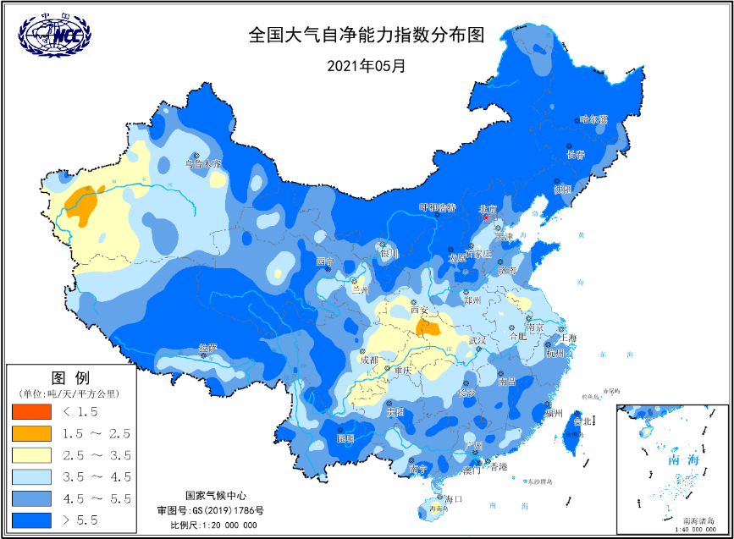
图13 2021年5月全国平均大气环境容量分布（吨/天/平方公里）
四、下月预评估
（1）预计6月份，江南、华南、西南等地降水偏多，关注强降水过程、强对流天气及可能引发的地质灾害。
（2）6月东北冷涡相对活跃，可能出现阶段性低温阴雨天气。
（3）6月，华北、黄淮、江汉等地气温偏高，高温（≥35℃）日数较常年同期偏多，有阶段性高温热浪。华北东部和黄淮地区气象干旱持续。
（4）预计有2～3个台风生成，1个登陆影响华南沿海，需防御台风带来的强降水、大风和风暴潮灾害。
表1 2021年5月全国各省（区、市）月平均气温和降水量特征量统计
要素  地区(站) | 气温（℃） | 气温距平（℃） | 降水量  （毫米） | 降水量距平百分率（%）
全国 | 16.9 | 0.7 | 74.8 | 7.6
北京 | 19.0 | -0.6 | 25.2 | -38.1
天津 | 19.7 | -0.4 | 10.7 | -73.3
河北 | 19.5 | -0.1 | 18.4 | -54.2
山西 | 18.0 | 0.4 | 33.8 | -20.8
内蒙古 | 14.6 | -0.2 | 22.6 | -16.0
辽宁 | 16.5 | -0.3 | 44.0 | -18.1
吉林 | 14.7 | 0.1 | 46.9 | -16.4
黑龙江 | 13.9 | 0.3 | 61.0 | 35.6
上海 | 21.8 | 1.8 | 152.7 | 53.6
江苏 | 21.1 | 1.0 | 111.7 | 36.1
浙江 | 22.7 | 1.7 | 278.6 | 81.1
安徽 | 21.8 | 0.6 | 168.5 | 37.9
福建 | 24.4 | 1.9 | 335.9 | 49.3
江西 | 23.1 | 0.4 | 398.5 | 73.3
山东 | 19.6 | 0.0 | 37.0 | -33.6
河南 | 21.4 | 0.6 | 56.1 | -23.2
湖北 | 21.4 | -0.1 | 180.1 | 21.1
湖南 | 22.1 | 0.0 | 320.5 | 65.0
广东 | 27.9 | 2.6 | 180.0 | -30.6
广西 | 26.0 | 1.2 | 232.0 | 2.2
海南 | 29.4 | 1.8 | 64.4 | -66.8
四川 | 19.8 | 0.3 | 83.7 | -13.6
重庆 | 21.2 | -0.6 | 160.9 | 5.2
贵州 | 20.3 | 0.4 | 210.4 | 27.7
云南 | 22.0 | 1.5 | 59.2 | -45.8
西藏 | 9.7 | 1.1 | 49.1 | 34.2
陕西 | 19.0 | 0.5 | 53.8 | -13.1
甘肃 | 15.2 | 0.6 | 35.0 | -22.9
青海 | 8.6 | 0.6 | 43.7 | -0.7
宁夏 | 16.9 | 1.0 | 21.1 | -25.7
新疆 | 19.2 | 1.6 | 16.7 | -20.1
注：全国月平均气温和月降水量采用面积加权平均计算得到。

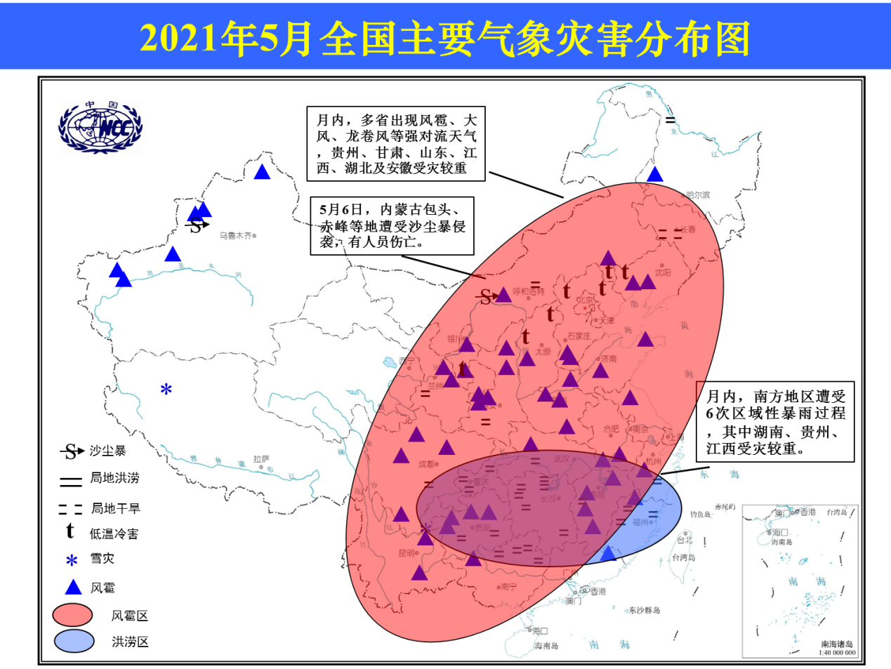
2021年5月全国主要气象灾害分布图

主班：张颖娴 支撑班：周星妍 签发：李莹

